**新 书 推 荐**

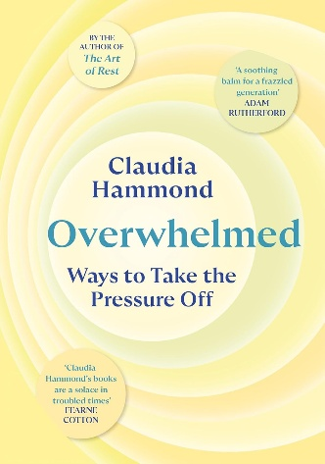**中文书名：****《不堪重负：你的减压之道》​​**

**英文书名：****OVERWHELMED: Ways to Take the Pressure Off**

**作 者：Claudia Hammond**

**出 版 社：Canongate**

**代理公司：ANA/Jessica**

**页 数：288页**

**出版时间：2026年1月**

**代理地区：中国大陆、台湾**

**审读资料：电子稿**

**类 型：心灵励志**

**内容简介：**

**任务繁重而时间紧迫。****外界的要求与施加的压力似乎永无止境。我们对自己期望过高，但连日常任务都难以完成。新任务、更多要求、更高标准，诸如此类无穷无尽。如今连放松都变得困难，如何让这一切……停下？**

我们都熟悉这种令人不安的加速感——要做的事越来越多，可用时间却越来越少。这就是“压力过载”：持续性的无力应对感，过度苛求，以及看不到出路的窒息感。

在这本解放性的新书中，获奖作家、BBC广播4台《全脑思考》（*All in the Mind*）节目主持人克劳迪娅·哈蒙德（Claudia Hammond）提供了一套实用且基于事实的心理工具包，帮助我们减压。每一章都以与压力过载相关的特定问题为主题——从拖延症到对后悔的恐惧、从冒名顶替综合征到完美主义，再到永无止境的任务清单，并指明解决每一种症状的方法。《不堪重负》文风冷静清晰而令人信服，将赋予你应对生活万难的工具。

**作者简介：**

**克劳迪娅·哈蒙德（Claudia Hammond）**，屡获殊荣的作家兼主持人，现任萨塞克斯大学公众理解心理学客座教授，BBC广播4台《全脑思考》节目主持人。她曾获英国学术院总统勋章、英国心理学会公众影响力与媒体奖、Mind慈善基金会“创造改变”奖及英国神经科学协会公众理解神经科学奖。著有《情绪过山车》（*Emotional Rollercoaster*）[《花钱的艺术》](https://book.douban.com/subject/27622916/)（*Mind Over Money*）[《错觉在或不在，时间都在》](https://book.douban.com/subject/27055280/)（*Time Warped*）（获Aeon传播奖与英国心理学会最佳科普图书奖）、[《深度休息》](https://book.douban.com/subject/35083211/)（*The Art of Rest*）（入围上述奖项决选，入选水石书店月度非虚构图书）等作品。其新作[《善意的魔力》](https://book.douban.com/subject/37073808/)（*The Keys to Kindness*）荣获人民图书奖最佳成就奖。

**目录**

**引言**

**接纳篇**

1 待办清单永远存在（这很正常）

2 追求完美徒劳无功

3 过度自信有害无益

4 压力未必都是坏事

5 其实人人都在迷茫

6 不必时刻保持积极

**行动篇**

7 拖延症有其根源

8 如何避免被新闻压垮

9 你可以摆脱悔恨困扰

10 无需活成他人期待的模样

11 有限选择反而自由

**格局篇**

12 世界不围着你转（这是好事）

13 怀旧之礼赞

14 如何减少焦虑

15 暂停有益身心

16 进入心流状态

结语

**感谢您的阅读！**

**请将反馈信息发至：版权负责人**

**Email**：[Rights@nurnberg.com.cn](mailto:Rights@nurnberg.com.cn)

安德鲁·纳伯格联合国际有限公司北京代表处

北京市海淀区中关村大街甲59号中国人民大学文化大厦1705室, 邮编：100872

电话：010-82504106, 传真：010-82504200

公司网址：[http://www.nurnberg.com.cn](http://www.nurnberg.com.cn/)

书目下载：<http://www.nurnberg.com.cn/booklist_zh/list.aspx>

书讯浏览：<http://www.nurnberg.com.cn/book/book.aspx>

视频推荐：<http://www.nurnberg.com.cn/video/video.aspx>

豆瓣小站：<http://site.douban.com/110577/>

新浪微博：[安德鲁纳伯格公司的微博_微博 (weibo.com)](https://weibo.com/1877653117/profile?topnav=1&wvr=6)

微信订阅号：ANABJ2002

